МУНИЦИПАЛЬНОЕ БЮДЖЕТНОЕ ДОШКОЛЬНОЕ ОБРАЗОВАТЕЛЬНОЕ
УЧРЕЖДЕНИЕ «ДЕТСКИЙ САД №23 СТ. АРХОНСКАЯ»
МУНИЦИПАЛЬНОГО ОБРАЗОВАНИЯ - ПРИГОРОДНЫЙ РАЙОН
РЕСПУБЛИКИ СЕВЕРНАЯ ОСЕТИЯ – АЛАНИЯ

363120, ст. Архонская, ул. Ворошилова, 44, 8 (867 39) 3 12 79, e-mail: tchernitzkaja.ds23@yandex.ru
УТВЕРЖДАЮ
Заведующая МБ ДОУ
«Детский сад №23 ст. Архонская»
________________ Л.В. Черницкая
СПОРТИВНОЕ РАЗВЛЕЧЕНИЕ

«В здоровом теле, здоровый дух»

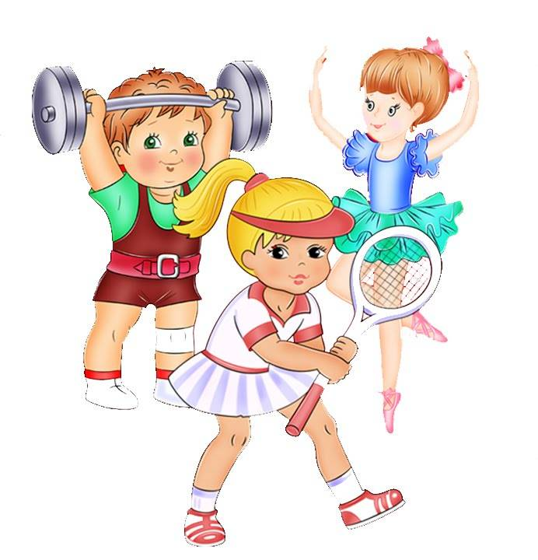

Воспитатели: Лакиза Ю.П. и Петрина Н.Н.

Подготовительная группа, 2021-2022 уч.год
ст.Архонская

Спортивное развлечение «В здоровом теле — здоровый дух»

Цель: Приобщать детей к здоровому образу жизни и закреплять представления о положительном влиянии занятий физическими упражнениями для здоровья человека.
Ход развлечения:
Воспитатель: Сегодня мы покажем и расскажем, как свое здоровье укреплять. У нас все здоровы. Дети занимаются физкультурой, закаляются, после обеда спят, и много гуляют на свежем воздухе.
Ребенок 1:
Утром рано умываюсь,
Полотенцем растираюсь.
И от вас, друзья, не скрою:
Зубы чищу, уши мою.
Ребенок 2:
Зарядка всем полезна,
Зарядка всем нужна.
От лени и болезней
Спасает нас она.
Ребенок 3:
Чтоб здоровым быть и ловким,
Я на завтрак ем морковку.
Суп и мясо – на обед.
А на ужин – винегрет.
Ребенок 4:
Надо всем нам постараться
И привычку завести
Физкультурой заниматься,
Чтоб здоровыми расти!
Воспитатель:
Если все у вас в порядке,
Начинаем мы зарядку.
Игра «Как живешь?»
Воспитатель. Как живешь?
Дети (хором). Вот так! (Поднимают большой палец вверх).
Воспитатель. Как плывешь?
Дети (хором). Вот так! (Имитируют плавательные движения).
Воспитатель. Как бежишь?
Дети (хором). Вот так! (Выполняют бег на месте).

Воспитатель. Вдаль глядишь?
Дети (хором). Вот так! (Приставляют руку ко лбу).
Воспитатель. Ждешь обед?
Дети (хором). Вот так! (Подпирают щеку рукой).
Воспитатель. Машешь вслед?
Дети (хором). Вот так! (Машут рукой).
Воспитатель. Утром спишь?
Дети (хором). Вот так! (Закрывают глаза, руки складывают под щеку).
Воспитатель. А шалишь?
Дети (хором). Вот так! (надувают щеки и хлопают руками по ним).
Воспитатель: А теперь мы начинаем наши соревнования.
Спортивные конкурсы
«Переправа»
Дети прыгают из обруча в обруч.
«Олимпийские кольца»
Дети проходят сквозь обручи.
«Проведи мяч»
Дети проводят мяч между кеглей.
«Угадай вид спорта»
Дети должны по картинкам назвать вид спорта.
Воспитатель: Чтобы здоровыми оставаться, нужно правильно питаться!
Игра на внимание «ДА и НЕТ».
Очень быстро отвечайте,
Но, смотрите не зевайте!
Если «да» - в ладоши хлопни,
Если «нет» - ногою топни,
Только пол не провали.
Все понятно? Раз, два, три!
Каши – вкусная еда. Это нам полезно? (да)
Лук зеленый есть всегда вам полезно, дети? (да)
В луже грязная вода, пить ее полезно? (нет)
Щи – отличная еда, щи полезны детям? (да)
Мухоморный суп всегда есть полезно детям? (нет)
Фрукты – просто красота! Это нам полезно? (да)
Грязных ягод иногда съесть полезно, детки? (нет)
Овощей растет гряда, овощи полезны? (да)
Сок, компоты на обед пить полезно детям? (да)
Съесть мешок большой конфет – это вредно, дети? (да)

Лишь полезная еда на столе у нас всегда!
А раз полезная еда – будем мы здоровы? (да)
Воспитатель: Действительно, ребята, для того чтобы быть здоровым, нужно не лениться – заниматься физкультурой, делать по утрам зарядку, закаляться, играть в подвижные игры на свежем воздухе, бегать, плавать, кататься на коньках и лыжах, играть в хоккей и футбол правильно питаться – в общем, вести здоровый образ жизни!
Славно мы повеселились,
Очень крепко подружились,
Поиграли, поскакали,
Все вокруг друзьями стали.
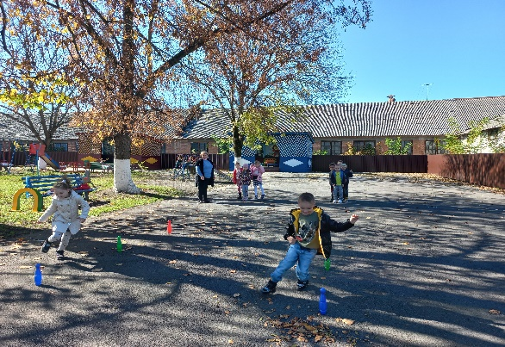
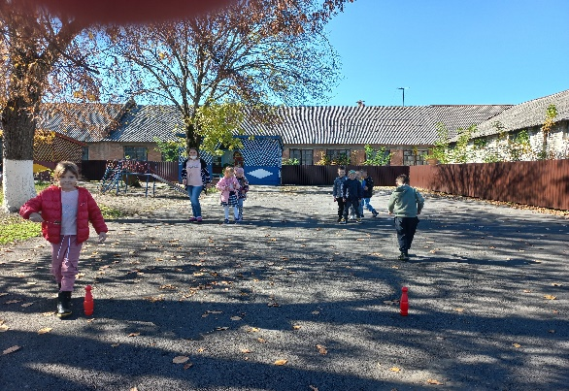
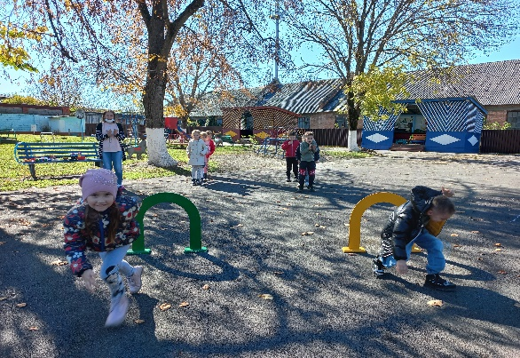
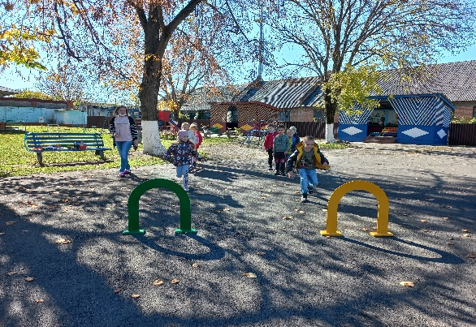
Раздаются призы.
